トラベルプロモーションキャンペーン
5つ星フュージョンマイアダナン2泊滞在のプロモーション
予約期間：2020年03月01日〜2020年06月30日
滞在期間：2020年03月01日〜2020年06月30日
(ブラックアウト日：2020年04月11日～2020年04月13日 & 2020年04月29日～2020年05月04日)

(ホテル特典)
・ホテルタリフより格安な料金
・プライベートプールのあるヴィラ
・1日1人あたり2スパトリートメント
・毎日のヨガ、フィットネス、太極拳
・無料のWi-Fiインターネットアクセス
・ウェルカムアメニティーを選択可能（1.自家製クッキー2.自家製チョコレート3.ヘルシーなお菓子4.新鮮な果物） 予約時に選択内容をお知らせください。
・ホイアンへの無料スケジュールシャトルバス

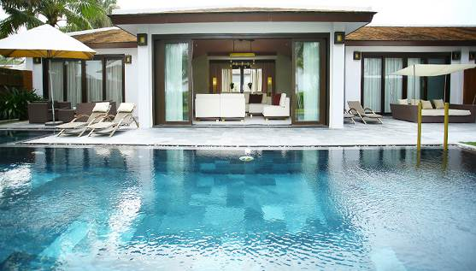 | 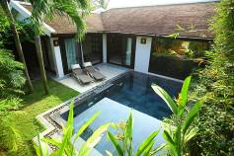
 | 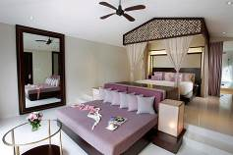
2010年にオープンした高級ホテルです。すべてのスパメニューが宿泊料金に含まれているため、滞在中スパをご利用いただけます。さらに、ホテル内ならどこでも朝食が可能です。ホテルは紫色とスクエアをモチーフにしたインテリアで、お洒落でスタイリッシュです。客室は全87室あり、広々としたお部屋に中庭とプライベートプール付きと贅沢です。

カテゴリー | 送迎付2泊/Pax |  |  | 延泊/泊/Pax
カテゴリー | SGL | TWN | TRP | SGL | TWN | TRP
POOL VILLA | 836 | 418 | 372 | 408 | 204 | 181
SPA VILLA 2 BEDROOM | 1516 | 758 | 598 | 747 | 374 | 294
POOL VILLA | 836 | 418 | 372 | 408 | 204 | 181
SPA VILLA 2 BEDROOM | 1516 | 758 | 598 | 747 | 374 | 294

※注意事項：
・他のプロモーションとの併用不可
・この特典は新規予約のみ有効であり、既存の予約には適用不可
・2泊滞在が必要
・ブラックアウト日：2020年04月11日～2020年04月13日 & 2020年04月29日～2020年05月04日

